ENTERPRISE ENGINEERING PLAN
FocusCode 企业级高可用
Coding Agent 实现、测试与发布计划
从 0.4 Beta1 到 1.0 GA：可靠性、安全、模型可用性与可运营性的系统工程路线
计划版本 | v1.0
代码基线 | FocusCode 0.4.0-beta.1
目标版本 | FocusCode 1.0 Enterprise GA
计划日期 | 2026-07-19
核心判断 FocusCode 已具备企业预生产 Beta 的功能面，但 GA 的关键不再是增加 Tool，而是统一副作用主链、持久化恢复、Sandbox 生命周期、企业身份、Provider 证书、SLO 与可回滚发布。
CONFIDENTIAL · INTERNAL ENGINEERING REVIEW

目录 / CONTENTS
0 结论与资源假设 | 9 API 与用户接入计划
1 企业级高可用定义 | 10 测试战略
2 当前基线与 GA 差距 | 11 CI/CD 与发布计划
3 目标架构 | 12 版本里程碑
4 任务与副作用状态机 | 13 运营与组织准备
5 核心代码接口 | 14 风险登记
6 数据模型与迁移 | 15 企业 GA Definition of Done
7 Monorepo 调整 | 16 建议立即开始的前 10 个 PR
8 分阶段代码实现计划 | 17 参考标准与工程依据
路线原则：先消除不可恢复的副作用旁路，再建设多节点与企业治理能力。

0. 结论与资源假设
FocusCode v0.4 已经解决了“能否运行”的问题，但距离企业级高可用，主要差距不再是主题、宠物 或增加更多 Tool，而是以下七个系统性问题：
- 会话型 CodingAgent 与审计型 FocusKernel 仍有两条副作用执行链；
- File JSONL/Checkpoint 不具备数据库事务、WAL、租约、跨节点恢复和在线迁移能力；
- Control API、Worker、Sandbox 尚未形成多副本调度、背压、故障转移和灾备系统；
- Docker/gVisor/VM driver 已有，但没有完整 Sandbox lifecycle、attestation、Secret/Egress Broker；
- OIDC 有协议实现，但缺少企业租户、RBAC/ABAC、服务身份、密钥轮换和数据隔离；
- 五类 Provider 有方言适配，但缺 live contract、模型 revision 证书、熔断、容量和受控降级；
- 缺少完整 SLI/SLO、OpenTelemetry、容量测试、混沌测试、SBOM/provenance、金丝雀和 DR 演练。
推荐按 24 周实施，默认投入：
- 4 名 Runtime/Backend 工程师；
- 2 名 Platform/SRE/Security 工程师；
- 1 名 CLI/TUI/SDK 工程师；
- 1 名 Test/Eval Automation 工程师；
- 产品、企业安全和模型运营各提供兼职 Owner。
4 人团队在保持同样范围时，现实周期约 36–44 周。以下估算不包含企业自有 IdP、Git、KMS、 Kubernetes 和模型采购流程的等待时间。

1. 什么叫“企业级高可用 Coding Agent”
高可用不能只用 HTTP 健康检查衡量。FocusCode 的可用性分为六层：
层次 | 目标 | 不能接受的伪实现
接入可用 | CLI/API 可提交、重连、审批、steering | API 200，但任务被丢弃
任务可恢复 | Worker/Pod/节点失败后从已提交边界恢复 | 从头重跑并重复副作用
副作用可靠 | 每个写入、命令、Git、网络动作可识别、幂等或 reconciliation | 宣称无法证明的 exactly-once
安全可用 | 故障时仍不越权、不泄密、不回退到 Host | 为“可用”而关闭隔离或审批
模型可用 | Provider 限流/故障时按策略等待、切换或降级 | 静默换模型、区域或数据策略
运维可用 | 可观测、可扩容、可升级、可回滚、可灾备 | 只能人工查看日志和重启

1.1 推荐 SLO
SLO 要把 FocusCode 自身故障与外部模型故障分开统计。
SLI | Beta 目标 | 1.0 GA 目标 | 统计边界
Control API 月可用性 | 99.9% | 99.95% | 不含企业 IdP 全局故障
已确认任务持久化成功率 | 99.99% | 99.999% | API 返回 accepted 后不得丢失
Worker 丢失后的恢复时间 p95 | 120 秒 | 60 秒 | 从 lease 过期到新 attempt 继续
SSE/RPC 重连恢复 p95 | 10 秒 | 5 秒 | 使用 event cursor，不丢 committed event
Harness 内部错误导致的任务失败率 | <0.5% | <0.1% | 排除 Provider/用户代码失败
已提交高风险副作用审计完整率 | 100% | 100% | 缺一条即发布阻断
未 reconciliation 的 UNKNOWN effect | <10 分钟 | <5 分钟 | 高风险 effect 不允许自动盲重试
Sandbox 非 Host 执行比例 | 100% | 100% | 企业模式硬门禁
Provider profile contract 通过率 | 99% | 100% | 每个允许的 model revision
发布自动回滚时间 | 20 分钟 | 10 分钟 | 从告警到稳定旧版本
单区域 RPO/RTO | RPO ≤5 分钟 / RTO ≤60 分钟 | RPO ≤1 分钟 / RTO ≤30 分钟 | 数据库和对象存储演练结果
模型任务完成率、Accepted & Verified、Token 成本和首次正确 Patch 时间是产品质量 SLI，不能与 平台可用性混成一个数字。

1.2 1.0 非目标
以下内容不应阻塞首个企业 GA：
- 多区域 active-active 写入；1.0 采用单区域多 AZ + 跨区域 warm standby；
- 公共扩展市场；企业版默认只运行组织 allowlist；
- 无限制多 Agent 自治协作；先保证单任务单写者和有限只读 delegation；
- 音视频和高拟真宠物；它们不属于 HA 主路径；
- “所有副作用 exactly-once”；工程目标是 at-least-once orchestration + 幂等键 + fencing + reconciliation。

2. 当前基线与 GA 差距
能力域 | v0.4 现状 | GA 缺口 | 优先级
Agent/Kernel | 两条可运行链，共享部分 contract | 唯一 ToolIntent/Policy/Grant/Receipt 主链 | P0
状态持久化 | JSONL Session、File Fact/Checkpoint | PostgreSQL 事务、迁移、checksum、租约、备份 | P0
工作流 | 单进程 loop，可手动恢复 | durable workflow、signal、retry、cancel、reconciliation | P0
Control API | 只读/验证型 HTTP server | OIDC、多租户 API、idempotency、SSE cursor、限流 | P0
Worker | 读取本地 job JSON 的单进程 | 多副本队列、心跳、fencing、背压、drain | P0
Sandbox | Host/Docker/gVisor/SSH VM driver | 生命周期控制器、镜像证明、warm pool、orphan reaper | P0
Secret/Egress | 子进程环境清理、默认断网 | 短期凭据 Broker、mTLS、DNS/HTTP egress policy | P0
Provider | 五系 Profile、reasoning/retry | live conformance、revision pin、熔断、容量、受控 fallback | P0
Session/Context | tree/fork/compact/provider state | schema migration、WAL、delta checkpoint、崩溃恢复 | P0
Extension | npm 签名/allowlist，仍在主进程 | 独立 process/WASI capability host | P0
Audit | 本地 HMAC 链 | 集中式、KMS 签名、WORM、轮换、tenant retention | P0
Observability | 事件和测试报告 | OTel trace/metric/log、SLO dashboard、alert/runbook | P0
Release | npm clean-install Gate | OCI/Helm、SBOM、SLSA provenance、签名、canary/rollback | P0
TUI/Remote | 本地全屏 TUI/RPC | 远程连接、重连、cursor、审批通知、版本协商 | P1
Coding Quality | 基础 compaction/tools | LSP/symbol retrieval、diff review、affected tests | P1
A2A/MCP/ACP | contract boundary | 身份化、预算化、只读优先的有限 delegation | P2

3. 目标架构
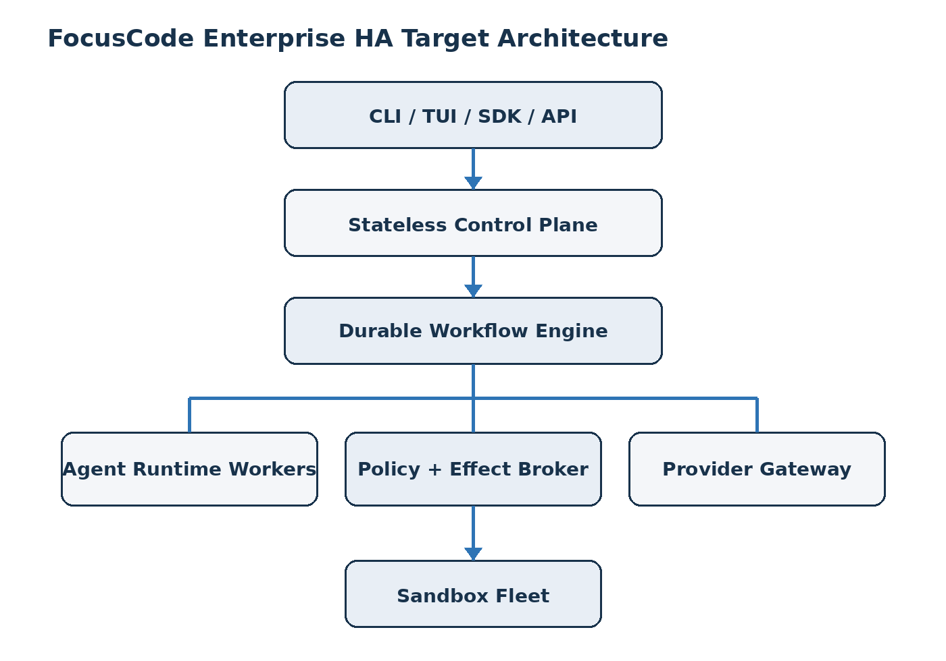

3.1 架构决策
- 控制面无状态化：Control API 不保存进程内任务状态，至少 3 副本跨 AZ；
- 生产工作流使用 durable engine：推荐 Temporal TypeScript adapter；本地开发保留 inline adapter，不自行重造分布式 timer/signal/replay 系统；
- PostgreSQL 是业务事实源：Tenant、Task、Session、Effect、Approval、Policy、Model Certificate 和 Outbox 都在事务库；Temporal history 负责 orchestration，不保存大段 Token；
- 对象存储保存大对象：图片、Patch、Diff、日志、checkpoint delta、share bundle；数据库只存 digest、URI、size、classification 和 encryption metadata；
- 消息总线不是事实源：NATS JetStream/Kafka 只承载 outbox 通知、stream fanout 和 cache invalidation；消费者必须可从 PostgreSQL cursor 补放；
- 唯一副作用通道：Agent 只能生成 ToolIntent，不得直接调用 Tool implementation；
- 每任务一个 home region 和一个有效 writer fence：1.0 不做跨区域并发写；
- Sandbox 是 workload，不是 library：独立控制器创建/销毁，每个 workload 有短期身份；
- Provider fallback 是显式策略：模型、区域、数据边界、费用和 capability 不满足时宁可暂停， 不静默换模型；
- Telemetry 与 Audit 分离：Telemetry 可采样且不含正文；Audit 不采样并有完整性证明。
Temporal 的事件历史和 deterministic replay 适合长任务恢复，但模型调用、网络和文件 I/O 必须 作为 Activity；Token delta 不写入 workflow history。生产实现必须通过 WorkflowEnginePort， 避免把核心领域对象绑定到单个调度产品。

3.2 故障域
故障 | 系统行为
Control API Pod 退出 | 客户端重试到其他副本；相同 Idempotency-Key 返回原 task
Agent Worker 退出 | workflow activity timeout；新 worker 从 committed session/effect boundary 恢复
Sandbox 节点丢失 | effect 标记 UNKNOWN；重建 workspace，再 reconcile，禁止盲重放高风险动作
Provider 429/5xx | 路由器按 Retry-After、预算和熔断器处理；不占满 worker
Provider 首 Token 后断流 | 保存 attempt；允许同模型重新生成，但不得重复已提交 Tool effect
PostgreSQL 主库切换 | API 暂停接受写，连接池重连；已 accepted task 由 workflow 恢复
消息总线不可用 | Outbox 累积；事实仍提交数据库，恢复后补发
对象存储短时不可用 | 不提交引用该 artifact 的数据库状态；有界重试后暂停任务
IdP 不可用 | 已验证短期 session 继续到 TTL；新登录/高风险审批 fail closed
KMS/Secret Broker 不可用 | 不下发新凭据；任务等待，不回退静态 secret
单区域不可用 | DNS/入口切到 warm standby，恢复到已复制 checkpoint；禁止双写

4. 唯一任务与副作用状态机

4.1 TaskRun
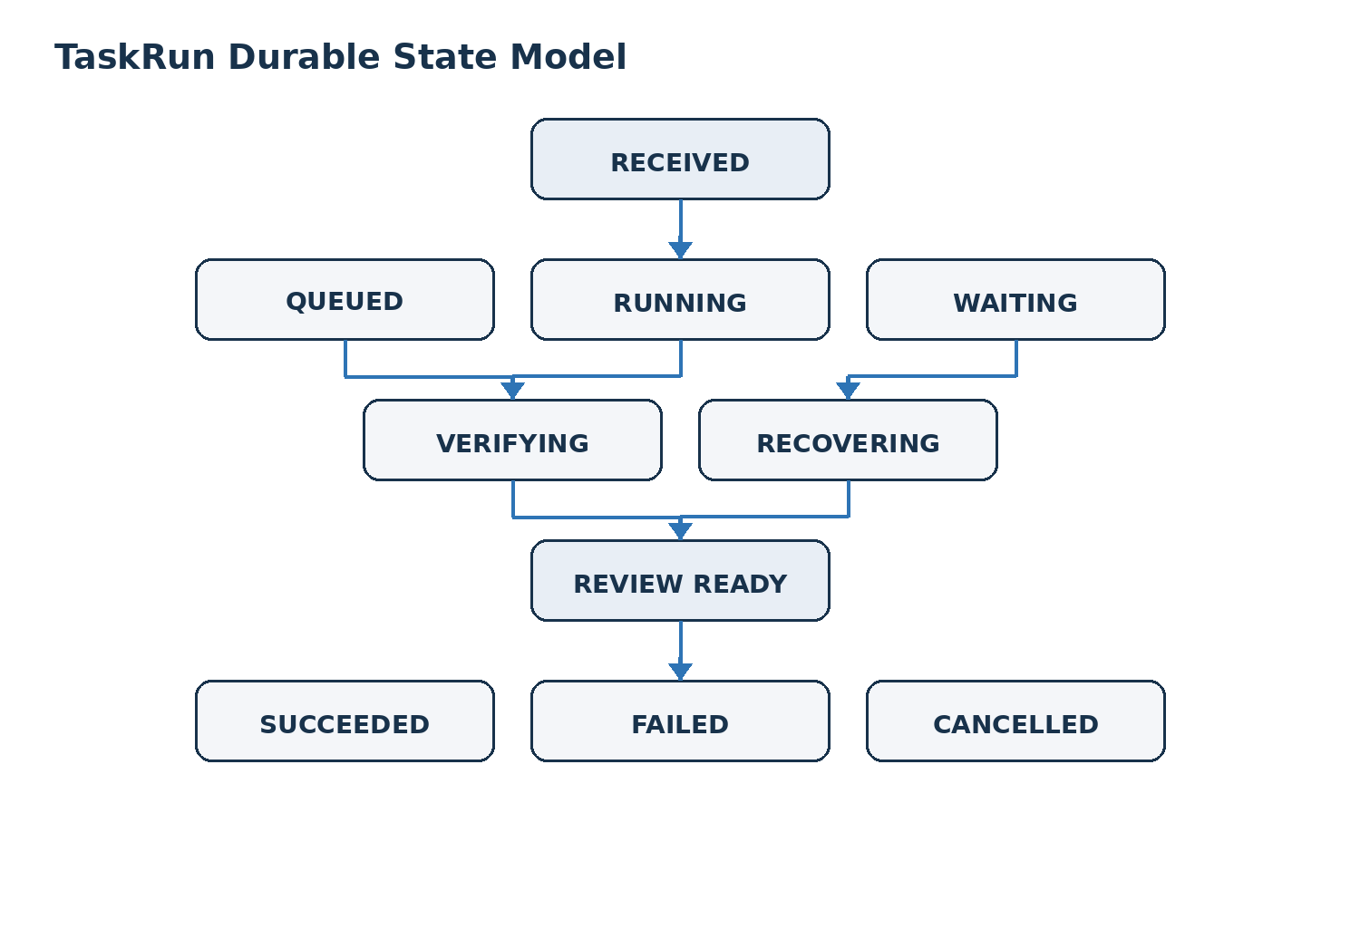
WAITING 必须带 reason：USER_INPUT、APPROVAL、PROVIDER_CAPACITY、SANDBOX_CAPACITY、 DEPENDENCY。Terminal state 只能通过 CAS/version check 提交。

4.2 EffectAttempt
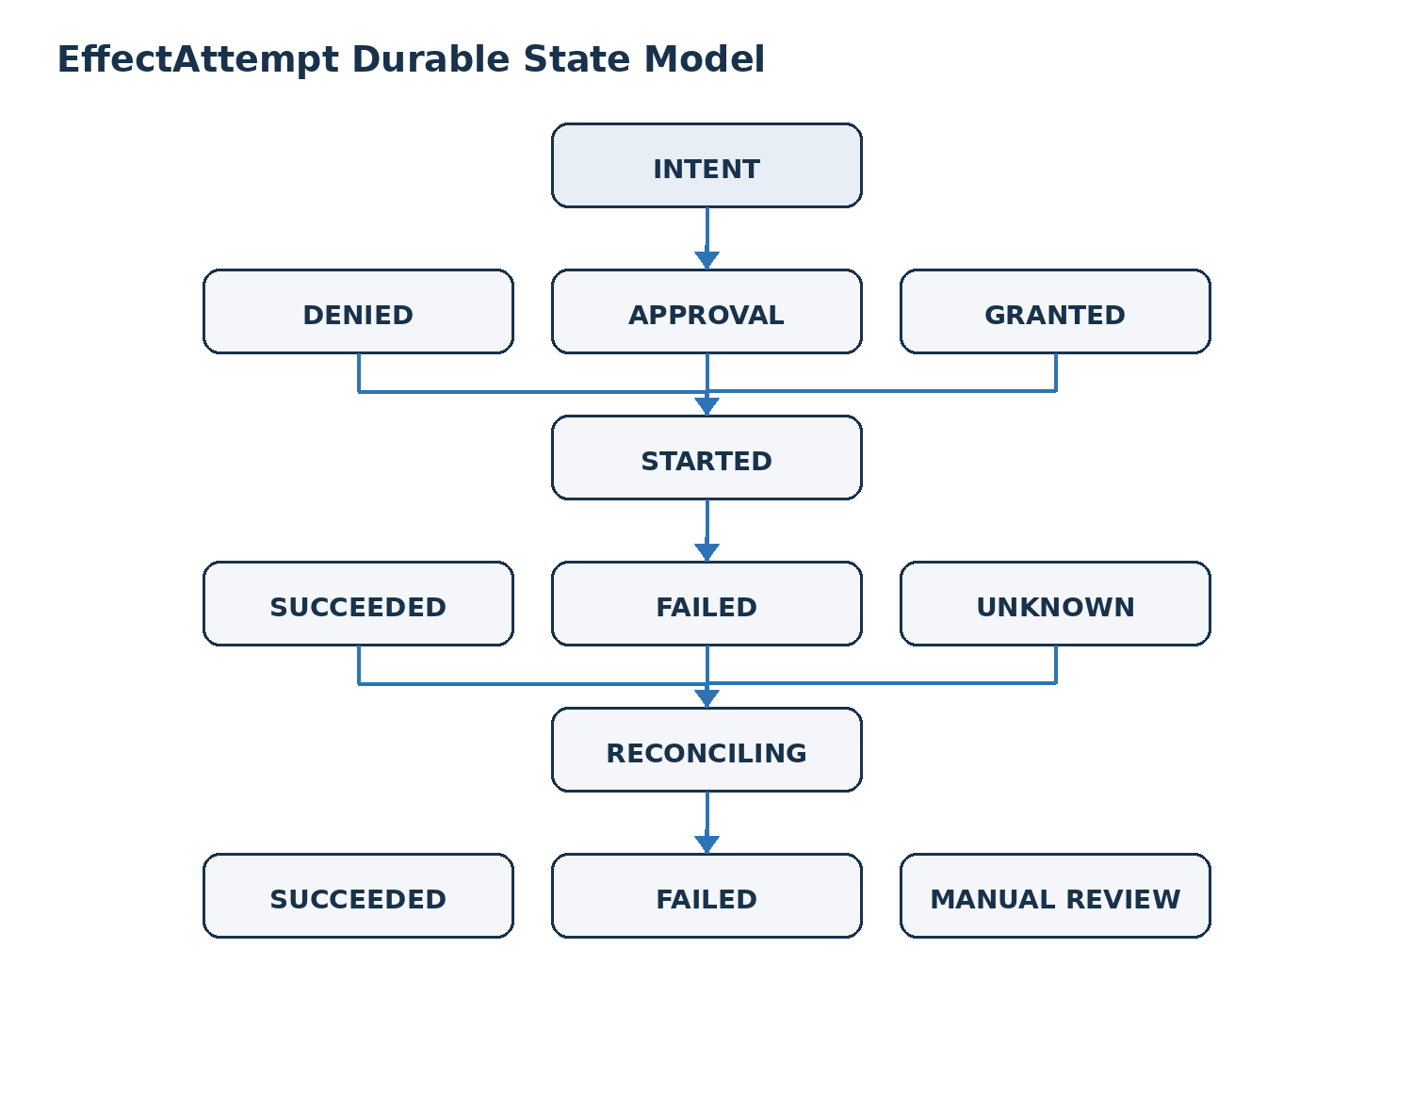
规则：
- action_id、intent_digest、task_id 组成稳定幂等身份；
- 每次调度有递增 attempt_no 和不可回退的 fencing_token；
- STARTED 在执行前持久化；进程失联后进入 UNKNOWN，不把“没收到结果”当成“没执行”；
- 文件改动在任务 workspace 内可通过 checkpoint/diff reconcile；
- Git push/PR/外部 API 必须使用目标系统 idempotency key 或先查询后决定；
- 无法 reconcile 的高风险命令进入 MANUAL_REVIEW；
- approval 绑定 intent digest、policy version、identity、TTL 和最大 effect，不允许批准后换参数。

5. 核心代码接口

5.1 Durable workflow port
建议新增 packages/workflow-domain 与 packages/workflow-temporal：
export interface WorkflowEnginePort {
start(request: StartTaskRequest, idempotencyKey: string): Promise<TaskHandle>;
signal(taskId: string, signal: TaskSignal, signalId: string): Promise<void>;
cancel(taskId: string, reason: string, requestId: string): Promise<void>;
status(taskId: string): Promise<TaskWorkflowStatus>;
}
export type TaskSignal =
| { type: "steer"; mode: "append" | "interrupt" | "follow-up"; text: string }
| { type: "approval"; approvalId: string; disposition: "approve" | "deny" }
| { type: "user_input"; requestId: string; answers: unknown }
| { type: "provider_profile_changed"; revision: string };
Workflow 只做 deterministic orchestration；LLM、数据库外读写、Sandbox、Git 和验证都是 Activity。

5.2 Task store
export interface TaskStore {
create(input: NewTaskRun, idempotencyKey: string): Promise<TaskRun>;
append(taskId: string, expectedVersion: number, events: NewTaskEvent[]): Promise<TaskEvent[]>;
checkpoint(checkpoint: TaskCheckpoint, expectedVersion: number): Promise<void>;
read(taskId: string, tenantId: string): Promise<TaskSnapshot>;
events(taskId: string, afterSequence: bigint, limit: number): Promise<TaskEvent[]>;
}
所有写操作在 transaction 内同时写 task_events 与 outbox_messages。事件 envelope 必须包含 tenant_id/task_id/sequence/schema_version/trace_id/actor/policy_revision/created_at/digest。

5.3 Effect broker
export interface EffectBroker {
authorize(intent: ToolIntent, context: PolicyContext): Promise<AuthorizationResult>;
execute(grant: CapabilityGrant, fence: bigint): Promise<EffectReceipt>;
reconcile(effectId: string, evidence: ReconciliationEvidence): Promise<EffectReceipt>;
}
packages/agent-runtime 中现有 executeCalls() 要改为提交 intent；PermissionController 变成 本地 PolicyDecisionPort adapter。packages/action-domain 的 Policy/Ledger 成为唯一语义源， CLI local mode 与 remote enterprise mode 不再维护两套风险规则。

5.4 Sandbox control
export interface SandboxControlPort {
acquire(spec: SandboxSpec, requestId: string): Promise<SandboxLease>;
exec(lease: SandboxLeaseRef, request: ExecRequest, fence: bigint): Promise<ExecReceipt>;
checkpoint(lease: SandboxLeaseRef): Promise<WorkspaceCheckpoint>;
attest(lease: SandboxLeaseRef): Promise<SandboxAttestation>;
release(lease: SandboxLeaseRef, reason: string): Promise<void>;
}
Lease 包含 tenant/task/workspace、runtime class、image digest、node、expiry、attestation digest 和 fence。Controller 必须有 orphan reaper；Worker 不直接访问 Docker socket 或 Kubernetes API。

5.5 Provider router
export interface ProviderRouter {
resolve(request: ModelRoutingRequest, policy: RoutingPolicy): Promise<ResolvedModelEndpoint>;
report(outcome: ModelAttemptOutcome): Promise<void>;
}
路由输入必须包含 capability、model revision、region、data classification、max cost、deadline、 tenant quota 和 fallback group。只有 ResolvedModelEndpoint.certificateId 在 allowlist 中才能调用。

6. 数据模型与迁移

6.1 PostgreSQL 表
表 | 关键字段/约束
tenants | id、status、home_region、kms_key_ref、retention_policy
identities / memberships | subject、tenant、roles、groups、last_seen；唯一 (issuer, subject)
repositories | tenant、provider、repo_ref、default_policy、data_classification
task_runs | tenant、state、version、workflow_id、base_revision、budget、home_region
task_events | task、sequence、schema_version、digest；唯一 (task_id, sequence)
task_attempts | worker、started/ended、failure_class、checkpoint_ref
session_entries | branch、parent、role、content_ref/provider_state_ciphertext、token metadata
workspace_checkpoints | base commit、delta object、digest、size、previous checkpoint
effect_intents | action_id、intent_digest、policy_revision、risk、idempotency key
effect_attempts | attempt_no、fence、state、started、receipt、reconcile status
approvals | approver、intent digest、TTL、decision、reason、MFA claim
provider_profiles | provider/model/revision、capabilities、compatibility、region、status
provider_certificates | fixture/live results、issued_at、expires_at、artifact digest
policy_bundles | tenant、revision、source、compiled digest、effective period
audit_records | tenant、sequence、previous digest、event digest、KMS signature batch
artifacts | object key、digest、size、classification、encryption metadata、retention
outbox_messages | topic、aggregate、sequence、payload、published_at；唯一 event identity
idempotency_keys | tenant、scope、key hash、request digest、response ref、expiry
每张多租户表包含 tenant_id，应用层条件和 PostgreSQL RLS 双重约束。正文/图片/Tool output 不 进入普通索引或 telemetry。provider_state 单独加密并设置短 retention。

6.2 Migration 规则
- 使用 expand → backfill → switch-read → contract 四阶段；
- 一个版本不得同时要求新 schema 并删除旧字段；
- migration 有 dry-run、估算锁时间、statement timeout 和 rollback/forward-fix 文档；
- event schema 只追加兼容字段；破坏性变更使用新 schema_version 和 upcaster；
- 每个 GA 支持至少前两个 minor 版本的 Session/Task 读取；
- 从 File store 到 PostgreSQL 提供 import/checksum/report，不原地破坏旧数据。

7. Monorepo 调整

7.1 新增 package/app
packages/workflow-domain Task/Effect 状态、事件、ports、upcasters
packages/workflow-temporal 生产 workflow/activity/signal adapter
packages/task-store-postgres migrations、repositories、transactional outbox
packages/effect-broker Policy/Grant/Fence/Receipt/Reconciliation
packages/provider-router quota、circuit breaker、routing policy、certificates
packages/identity-policy OIDC claims、RBAC/ABAC、tenant context
packages/secret-broker 短期凭据和审计接口，不绑定具体 Vault/KMS
packages/observability OTel semantic attributes、metrics、redaction
packages/workspace-checkpoint content-addressed delta、restore、checksum
packages/extension-runner 独立进程/WASI capability protocol
apps/scheduler workflow client、outbox relay、reconciliation sweep
apps/sandbox-controller runtime lifecycle、attestation、orphan reaper
apps/agent-worker remote Agent activity worker
apps/egress-proxy allowlisted DNS/HTTP、request receipt
deploy/helm/focuscode HA charts、PDB、topology spread、NetworkPolicy
infra/kind 本地多节点/chaos 验收环境
specs Effect lifecycle TLA+/状态模型

7.2 改造现有模块
现模块 | 修改
agent-runtime | Tool execution 替换为 EffectBrokerPort；Session/steering 改为 durable adapter
harness-core | 保留 deterministic state semantics，合并到 workflow-domain；去除直接 EffectPort 批量假设
action-domain | 成为 Policy/Grant/Receipt 唯一来源，增加 fence/unknown/reconcile
persistence | File adapter 降级为 local/dev；生产使用 PostgreSQL/Object Store
sandbox | 保留 runtime driver；远程模式通过 sandbox-controller，不直接 spawn Docker/SSH
auth | OIDC token verification、JWKS cache/rotation、tenant membership、service identity
ecosystem | Extension 从动态 import 改为 runner IPC；Share 接企业 identity/retention
sdk | createLocalCodingAgent 与 createRemoteFocusCodeClient 分离，协议版本协商
cli | remote endpoint、device login、SSE cursor/reconnect、离线只读和审批通知
control-api | 替换只读 File API，加入 task/session/approval/steering/admin API
harness-worker | 不再读取含 secret 的本地 job JSON，改为 workload identity + task queue

8. 分阶段代码实现计划

Phase 0：可靠性契约与基线（W1–W2，v0.5-dev）
目标：先固定“不允许被绕过”的语义，再引入分布式组件。
ID | 实现 | 主要文件 | 完成标准
HA-001 | 定义 Task/Effect/Approval 状态和 error taxonomy | workflow-domain | property tests 覆盖所有合法/非法 transition
HA-002 | 定义 idempotency、fence、UNKNOWN/reconcile contract | contracts、effect-broker | 断点模型审查通过
HA-003 | 抽取 EffectBrokerPort | agent-runtime | Agent 不再直接引用 Tool implementation
HA-004 | local adapter 保持 CLI 功能兼容 | sdk、action-backends | 现有 89 项测试及 npm demo 不退化
HA-005 | 建立 OTel attribute/redaction contract | observability | trace 无 Prompt、Token、源码正文
HA-006 | 写 Effect lifecycle TLA+/property model | specs | 无双 writer、过期 grant 或 terminal resurrection
HA-007 | 形成 SLO dashboard schema 与 failure taxonomy | docs/runbooks | 每个错误可归属 Focus/Provider/User/Infra
Stop Gate：任何 Tool 仍可绕过统一 Broker，Phase 1 不得开始远程写路径。

Phase 1：持久化与可恢复单写者（W3–W6，v0.5.0-alpha）
目标：单区域、单任务 writer 故障后可恢复，不重复已知副作用。
ID | 实现 | 验收
HA-101 | PostgreSQL schema、RLS、migration runner | transaction/rollback/tenant escape tests
HA-102 | TaskStore CAS append + checkpoint | 并发 append 只有一个成功，event sequence 无洞
HA-103 | Transactional outbox + relay | broker 断开时数据不丢，恢复后无重复业务消费
HA-104 | Temporal workflow adapter | worker kill 后从 committed round 恢复
HA-105 | durable steering/approval/user-input signal | signal ID 幂等，重放顺序稳定
HA-106 | effect STARTED/UNKNOWN/reconciliation | kill-point 矩阵全部有确定结果
HA-107 | workspace delta checkpoint/restore | sandbox 丢失后 digest 一致恢复
HA-108 | File store import/checksum/report | v0.4 Session/Task 可迁移且原文件保留
Release Gate：连续 10,000 次 crash-injection run 无丢 task、无未检测 duplicate、无 terminal state 逆转。

Phase 2：单区域多 AZ 高可用（W7–W10，v0.6.0-alpha）
目标：控制面、Worker 和数据层任一单节点/AZ 故障不丢已接受任务。
ID | 实现 | 验收
HA-201 | Control API v2、OIDC/JWKS、Idempotency-Key | 3 副本滚动重启，提交/查询无错乱
HA-202 | SSE event cursor、Last-Event-ID、RPC version negotiation | 断网/切 Pod 后恢复 committed event
HA-203 | Worker queue、concurrency、heartbeat、graceful drain | PDB/节点 drain 时任务迁移
HA-204 | Provider/Sandbox 容量队列和背压 | 过载返回可操作 retry/queue 状态，不 OOM
HA-205 | PostgreSQL HA、PITR、对象存储 versioning | 主库切换和 point-in-time restore 演练
HA-206 | Outbox fanout + consumer cursor | 消息总线重建后从 DB 补放
HA-207 | Kubernetes topology spread/PDB/HPA | 单 AZ loss 满足恢复 SLO
HA-208 | Reconciliation scheduler leader election | 多副本只有有效 leader 扫描，接管不遗漏
Kubernetes Lease 可用于 controller leader election，但 task writer fence 仍以数据库/workflow version 为准，不能把 Kubernetes Lease 当成业务 exactly-once 保证。

Phase 3：Sandbox、身份、Secret 与 Extension（W11–W14，v0.7.0-alpha）
目标：执行不可信仓库时，故障和扩容都不降低安全边界。
ID | 实现 | 验收
HA-301 | sandbox-controller + per-task lease | Worker 无 Docker socket/K8s 权限
HA-302 | gVisor production RuntimeClass、rootless/container hardening | escape/secret/socket/network adversarial suite
HA-303 | disposable VM adapter lifecycle | provision→attest→execute→destroy，orphan=0
HA-304 | image SBOM/signature/digest admission | unsigned/unapproved image 100% 拒绝
HA-305 | SPIFFE/SPIRE 或等价 workload identity | mTLS、短期 SVID/JWT，Pod 重建自动轮换
HA-306 | Secret Broker | task/repo/provider scoped token，Tool 环境无长期 secret
HA-307 | Egress Proxy | DNS/IP/HTTP policy、size/time limit、receipt、默认拒绝
HA-308 | Extension runner/WASI capability protocol | 恶意 extension 不能读 Host/Token/任意网络
HA-309 | centralized audit + KMS-signed Merkle batch/WORM | key rotation、tamper、gap detection、retention tests
Stop Gate：企业 remote mode 不允许 in-process extension；Host fallback 在编译/配置/运行三层都 必须关闭。

Phase 4：Provider 高可用与可移植上下文（W15–W17，v0.8.0-beta）
目标：Provider 故障可控，模型切换不破坏企业策略和 Session 资产。
ID | 实现 | 验收
HA-401 | 五系脱敏 recorded-stream fixtures | text/reasoning/tool/image/usage/abort/overflow 全覆盖
HA-402 | 每个批准 revision 的 live conformance certificate | certificate 到期自动禁新任务或告警
HA-403 | circuit breaker、bulkhead、tenant/provider quota | 单 Provider 429 不拖垮其他 Provider
HA-404 | pre-first-token retry 与 post-first-token attempt semantics | 不重复已提交 Tool effect
HA-405 | routing/fallback policy | 区域、能力、费用、分类不匹配时 fail closed
HA-406 | Session schema migration/encryption/retention | provider state 可回放、分享仍强制剥离
HA-407 | structured compaction/branch summary | 长任务重放结果和关键事实稳定
HA-408 | model catalog signed update + rollback | bad profile 可在 10 分钟内回滚
默认不做生成请求 hedging；它会增加费用和不确定性。仅在只读、无副作用、租户明确允许且有 严格取消语义时实验。

Phase 5：可观测、质量与运营（W18–W20，v0.9.0-beta）
ID | 实现 | 验收
HA-501 | OpenTelemetry traces/metrics/logs + Collector | task→model→effect→sandbox 全链 trace
HA-502 | SLO/error-budget dashboard | Focus/Provider/User/Repo/Infra 五类分拆
HA-503 | alert rules + runbooks | 每条 page 有 Owner、diagnosis、mitigation、rollback
HA-504 | cost/token/context/cache metrics | tenant budget 达限前预警并 fail closed
HA-505 | LSP/symbol retrieval、affected-test planner | 真实 Repo 质量和 token 效率提升有 A/B
HA-506 | diff review/approval UX、remote TUI reconnect | 高风险动作可在上下文内审批
HA-507 | 24h/7d soak、memory/fd/session leak tests | 无持续增长，满足容量模型
HA-508 | Pi 同模型/同预算 30 Repo A/B | 发布报告包含胜率、成本、时延和干预次数
OpenTelemetry JavaScript 当前 traces/metrics 稳定、logs 仍处于 development 状态，因此日志管道 采用普通结构化 logger + trace correlation，OTel logs adapter 放在可替换边界。

Phase 6：供应链、灾备与 GA（W21–W24，v0.9 RC → v1.0）
ID | 实现 | 验收
HA-601 | npm/OCI/Helm 固定版本和 compatibility matrix | clean install/upgrade/rollback 全通过
HA-602 | SPDX/CycloneDX SBOM、SLSA provenance、Cosign 签名 | admission 和离线验证通过
HA-603 | multi-arch image、镜像漏洞 Gate | critical=0；high 有限期例外与 Owner
HA-604 | expand/contract migration rehearsal | 当前版和前两 minor 混跑无数据损坏
HA-605 | canary + feature flags + auto rollback | 1/5/25/50/100% 分批，异常自动停止
HA-606 | 跨区域 warm standby 与 game day | 达到 RPO/RTO，确认无 split-brain
HA-607 | 安全红队/威胁模型/渗透修复 | P0/P1 关闭，剩余风险经签字接受
HA-608 | 30 天 production-like soak | SLO、容量、成本、on-call 均通过
HA-609 | GA readiness review | Product/SRE/Security/Data/Model Owner 共同签字

9. API 与用户接入计划

9.1 外部 API
POST /v1/tasks Idempotency-Key 必填
GET /v1/tasks/{task_id}
GET /v1/tasks/{task_id}/events SSE + Last-Event-ID
POST /v1/tasks/{task_id}/steering signal_id 必填
POST /v1/tasks/{task_id}/cancel request_id 必填
GET /v1/tasks/{task_id}/approvals
POST /v1/approvals/{approval_id} intent digest 和 MFA claim 校验
GET /v1/sessions/{session_id}
POST /v1/sessions/{session_id}/fork
POST /v1/sessions/{session_id}/share
GET /v1/models 仅返回 tenant allowlist + certificate 状态
GET /v1/health/live
GET /v1/health/ready
GET /v1/version API/contract/min-client versions
响应使用稳定 error code、request_id/trace_id/retryable/retry_after_ms。不能把数据库、Provider 正文或内部堆栈返回给用户。

9.2 CLI
focuscode login --endpoint https://focuscode.example.com
focuscode remote doctor
focuscode run --repo org/repo --base <commit> "修复测试"
focuscode attach TASK_ID
focuscode approve APPROVAL_ID
focuscode task events TASK_ID --after EVENT_ID
CLI 保存 endpoint、account 和非敏感 cursor；Token 进入 OS keychain/加密 store。远程断线后按 event cursor 重连，不重新提交 Prompt。客户端和服务端做最低/最高协议版本协商。

10. 测试战略

10.1 测试层级与频率
层级 | 内容 | 频率 | 目标
Unit | state、policy、parser、redaction、routing | 每 PR | <8 分钟，critical package ≥90% lines
Property/Fuzz | transition、idempotency、SSE、Provider stream、path | 每 PR/夜间 | 无未处理输入和非法状态
Contract | PostgreSQL、Temporal、KMS、object store、Provider fixtures | 每 PR | adapter 行为固定
Integration | API→workflow→worker→broker→sandbox→verify | 每 PR | 真实依赖容器环境
Live Provider | 五系批准 revision | 每日/发布 | 脱敏、低成本、限流保护
Chaos/Kill-point | worker/db/bus/object/provider/sandbox 故障 | 每晚/每周 | 恢复和 UNKNOWN 语义
Security | tenant/IDOR/prompt/tool/extension/egress/supply chain | 每晚/RC | P0/P1 为零
Load/Soak | 并发、长 Session、流式 fanout、compaction | 每周/RC | 满足容量和 SLO
Eval | 30 Repo、同模型 Pi A/B、回归任务 | nightly/RC | 质量不退化
DR | 主库/区域/密钥/对象恢复 | 每月/RC | RPO/RTO 实测通过

10.2 Kill-point 矩阵
每个副作用至少在以下位置强制 kill 100 次：
- intent 已写入、policy 未完成；
- grant 已写入、未 dispatch；
- STARTED 已提交、Sandbox 未收到；
- Sandbox 已执行、receipt 未返回；
- receipt 已返回、数据库未提交；
- effect 已提交、session/checkpoint 未提交；
- checkpoint 已提交、outbox 未 publish；
- event 已发送、客户端未 ack。
断言：event sequence 连续、terminal state 不复活、过期 fence 被拒绝、已知幂等 effect 不重复、 未知高风险 effect 不盲重试、恢复后的 workspace digest 与预期一致。

10.3 Provider contract matrix
每个允许模型 revision 必测：
- text JSON/stream、Unicode 和超长 chunk；
- reasoning on/off/effort 与 continuation replay；
- zero/one/parallel Tool call、畸形 arguments、Tool error；
- image input（若声明）、MIME/size/count；
- usage/cache/context limit；
- 400/401/403/408/409/425/429/5xx、Retry-After；
- DNS/TLS/connect/read timeout、首 Token 前后断流；
- cancel/abort、服务端仍继续计费的观测；
- model alias 变更和字段兼容性；
- 数据区域与 endpoint certificate。
Profile 只有通过 recorded fixture、live smoke、安全审查和成本上限后才生成 certificate。证书有 过期时间，不能永久信任 alias。

10.4 安全测试
映射 OWASP Agentic Top 10 与 NIST AI RMF：
- goal/prompt hijack：仓库 README、测试输出、图片和 Tool output 中注入指令；
- tool misuse：参数偷换、未声明 effect、approval 后修改；
- identity/privilege abuse：跨 tenant IDOR、group 变更、过期 JWT、confused deputy；
- memory/context poisoning：恶意 Session/share/compaction/provider state；
- extension/A2A：IPC spoof、capability escalation、递归 delegation；
- secret exfiltration：Prompt、日志、trace、DNS、HTTP redirect、crash dump；
- Sandbox：symlink、procfs、Host HOME、Docker socket、metadata service、fork bomb、OOM；
- supply chain：恶意 npm lifecycle、dependency confusion、unsigned image、SBOM mismatch；
- audit：删行、插行、重排、key rotation、WORM retention bypass。

10.5 性能与容量
建立三种负载：
- Small：50k 文件以下、10 rounds、2 Tool calls；
- Medium：250k 文件、30 rounds、10 Tool calls、2 images；
- Long：100 rounds、3 次 compaction、5 次 steering、worker/sandbox 各 kill 一次。
至少验证 10/100/500/1,000 并发 task；分别测 API ack、queue wait、first event、model wait、effect latency、checkpoint size、DB write IOPS、object throughput、worker memory、stream fanout 和单任务 总成本。容量结论必须包含安全余量和 scale-up 时间。

11. CI/CD 与发布计划

11.1 Pipeline
PR Gate：
format → architecture → typecheck → unit/property → contract → integration
→ dependency/license/secret scan → migration lint → package clean install
Nightly：live Provider、kill-point、fuzz、30 Repo eval、multi-node kind。
Weekly：load/soak、Sandbox adversarial、dependency update、restore drill。
RC：全部 Gate + 24h/7d soak + migration rehearsal + security review + DR game day。

11.2 发布制品
- @focuscode/cli、@focuscode/sdk npm packages；
- control-api、worker、scheduler、sandbox-controller、egress-proxy OCI images；
- Helm chart、CRD/values schema、NetworkPolicy、PodSecurity、PDB；
- PostgreSQL migration bundle；
- SPDX/CycloneDX SBOM；
- SLSA provenance 和 Cosign signature/attestation；
- model profile/certificate bundle；
- compatibility matrix、release notes、known issues、rollback/runbook；
- source manifest 和 reproducible build evidence。
SLSA provenance 用于证明 artifact 从何处、何时、如何构建；Cosign 负责 OCI/blob 签名与验证。 生产 admission 必须验证 builder identity、source repository、tag/commit 和签名策略。

11.3 版本与兼容策略
- 对外 npm/HTTP/Session/Event 使用 SemVer；
- public packages 采用 fixed release train，内部 package 可独立但必须锁精确版本；
- API path v1 内只做兼容追加；
- event/schema 使用显式版本和 upcaster；
- CLI 支持服务端当前 minor 及前两个 minor；
- model profiles 独立版本，可紧急回滚而不重发整个 CLI；
- feature flag 使用 vendor-neutral adapter；关键安全行为不能由普通租户 flag 关闭。

11.4 金丝雀顺序
- CI synthetic + ephemeral environment；
- staging 100% synthetic；
- internal dogfood、只读任务；
- 1% tenant、低风险写；
- 5% 单 AZ；
- 25% → 50% → 100%，每级观察至少一个业务峰值周期；
- 高风险 effect 和新 Provider 分别独立放量。
自动停止/回滚条件：API error budget burn、task loss、UNKNOWN effect 超阈、审计 gap、跨 tenant denial、Sandbox attestation failure、Provider contract error、成本异常或 migration lag。

11.5 数据库发布
- Release N：expand，新旧代码均可工作；
- 后台 backfill 有 checkpoint/rate limit；
- Release N+1：切换读路径并验证；
- Release N+2：contract，只有确认旧版本完全退出才删除；
- 发生问题优先回滚应用或 forward-fix，不回滚已经产生新业务事实的 migration。

12. 版本里程碑
版本 | 周期 | 可承诺能力 | 不可承诺
v0.5 alpha | W1–W6 | 唯一 effect chain、Postgres、durable workflow、crash recovery | 多 AZ、完整企业身份
v0.6 alpha | W7–W10 | 单区域多 AZ、remote API/CLI、backpressure、PITR | 安全生产认证
v0.7 alpha | W11–W14 | Sandbox lifecycle、workload identity、Secret/Egress、extension isolation | Provider 全证书
v0.8 beta | W15–W17 | 五系 conformance、熔断/fallback、Session migration | GA SLO
v0.9 beta/RC | W18–W22 | OTel/SLO、质量基准、供应链、canary、DR | 未完成 soak 的正式 SLA
v1.0 GA | W23–W24+ | 30 天 soak 后的企业单区域多 AZ + 跨区域 DR | active-active 多区域写
如果 P0 安全或 durability Gate 未过，只能顺延，不能通过降低门槛按日期发布。

13. 运营与组织准备
必须明确 Owner：
领域 | Owner 职责
Runtime | Task/Effect 语义、兼容和恢复
SRE | SLO、容量、部署、on-call、DR
Security | Identity、Policy、Sandbox、Secret、供应链、红队
Model Ops | Provider certificate、成本、quota、fallback
Data | schema、retention、backup、restore、privacy
Product | 风险等级、approval UX、GA 接受标准
上线前需要：服务目录、on-call rotation、严重级别、升级路径、状态页、客户通知模板、事故回顾 机制、Provider outage runbook、数据导出/删除流程、密钥轮换和 break-glass 双人审批。

14. 风险登记
风险 | 影响 | 缓解
两条执行链长期并存 | 安全策略绕过、审计不完整 | HA-003 是所有远程写前置 Gate
过早微服务化 | 运维复杂度超过收益 | 控制面保持模块化单体，只拆 Worker/Sandbox/egress
自研 workflow engine | 大量隐蔽恢复 bug | 使用 durable engine adapter，不把领域绑定厂商
Provider alias 漂移 | 线上协议突然失败 | revision certificate、TTL、canary、紧急 profile rollback
Sandbox warm pool 污染 | 跨任务数据泄漏 | immutable base、每任务 overlay、销毁验证、随机抽检
审计保存过多正文 | 新的敏感数据仓库 | digest/metadata 优先，正文单独分类、加密和 retention
自动 fallback 改变质量/区域 | 合规或行为不一致 | tenant policy、capability/region/cost 硬约束、显式事件
exactly-once 营销承诺 | 无法满足、隐藏重复 | UNKNOWN/reconcile 和幂等语义写入产品契约
多区域双写过早 | split-brain、Repo 冲突 | 1.0 home-region + warm standby
TUI/宠物抢占 P0 | 核心可靠性延期 | UI 只保留远程重连/审批/可观测必需项

15. 企业 GA Definition of Done
以下全部满足才可标记 1.0 GA：
- Agent Runtime 中不存在绕过 Effect Broker 的写/Shell/Git/Network 执行路径；
- accepted task 在 Worker/Pod/节点故障后按 SLO 恢复；
- kill-point 矩阵没有丢事件、未检测重复或过期 fence 执行；
- 企业任务 100% 在 attested Docker/gVisor/VM，Host fallback 不可配置；
- Provider allowlist 中每个 model revision 有未过期 certificate；
- OIDC、RBAC/ABAC、tenant RLS、workload identity 和 short-lived secret 通过红队；
- Extension 在独立 capability runtime；
- audit 100% 完整，KMS rotation/WORM/verify 演练通过；
- PostgreSQL PITR、对象存储恢复和跨区域 DR 达到 RPO/RTO；
- OTel dashboard/alert/runbook 和 24×7 on-call 准备完成；
- npm/OCI/Helm/migration clean install、升级和回滚通过；
- SBOM、provenance、signature 和 admission policy 可离线验证；
- 30 天 production-like soak 未耗尽 error budget；
- 30 Repo 同模型 Pi A/B 无阻断级质量回归；
- Security、SRE、Data、Model Ops、Product Owner 完成风险签字。

16. 建议立即开始的前 10 个 PR
- workflow-domain：Task/Effect 状态、error taxonomy、property tests；
- contracts：ToolIntentV2、CapabilityGrantV2、EffectReceiptV2、fence/unknown；
- EffectBrokerPort 注入 CodingAgent，现有 local Tool 通过 adapter；
- 删除/阻断 Agent 内直接 Tool execution 的旁路测试；
- PostgreSQL migration 001_tenant_task_event_outbox；
- TaskStorePostgres CAS append + RLS integration tests；
- workspace-checkpoint content-addressed delta + restore tests；
- Temporal spike：一个模型 round、steering signal、worker kill/replay；
- OTel trace/metric/redaction primitives；
- kind 三节点测试环境和第一个 worker-kill Gate。
前 10 个 PR 完成后再决定 Temporal adapter 的最终生产化细节。若 spike 不能满足 Session signal、history size、部署和团队运维要求，应在 WorkflowEnginePort 后替换方案，而不是修改 Agent/Effect 领域契约。

17. 参考标准与工程依据
- Temporal Workflow replay：durable history、deterministic replay，以及将 LLM/文件/网络调用置于 Activity；
- Kubernetes Leases：controller leader election 和 heartbeat；
- PostgreSQL locking：事务锁和 advisory lock 的语义与限制；
- OpenTelemetry JavaScript：Node.js trace/metric/log 状态和 OTLP 生态；
- SPIFFE/SPIRE：短期、可证明的 workload identity；
- SLSA Provenance：构建来源和过程证明；
- Sigstore Cosign：OCI artifact 签名与 OIDC identity；
- OWASP Agentic Top 10 2026：Agent goal、Tool、Identity、Memory、A2A 等风险；
- NIST Generative AI Profile：Govern、Map、Measure、Manage 风险治理；
- OpenFeature：vendor-neutral feature flag boundary。

